|  |  |  |
| --- | --- | --- |
| **ipn** | **INSTITUTO POLITÉCNICO NACIONAL**  **ESCUELA SUPERIOR DE CÓMPUTO** |  |

**Redes de Computadoras**

**“Analizador de tramas”**

**Versión 1.- LLC**

**Por:**

* **Hernández Rodríguez Armando Giovanni**

Profesora:

M. en C. NIDIA ASUNCIÓN CORTEZ DUARTE

Noviembre 2021

En su analizador de tramas la función deberá analizar la trama de acuerdo a las siguientes especificaciones,

* Tam/tipo <= 1500 LLC [mostrar todo el análisis]
* Tam/tipo = 2048 IP [Sólo imprimir IP]
* Tam/tipo = 2056 ARP [Solo imprimir ARP]
* Otro [imprimir el numero en hexadécimal y poner “otro”]

Su función debe

* Recibir como parámetros la trama
* Imprime el análisis correspondiente y no devuelve nada.

void analizatrama(unsigned char t[])

En el main se debe mandar a llamar a su función en un ciclo for de la siguiente manera:

unsigned char i;

for (i=0; i<36; i++){

analizatrama(trama[i]);

}

[Realizar las pruebas con las 36 tramas del archivo tramasLLC.txt ]

Compruebe que sus resultados son iguales a las hojas realizadas a mano.

En su cuaderno haga el mapa de memoria correspondiente **sin** considerar

Arreglo de tramas

Arreglos: UC, UR y S.

Para esta entrega por parejas deberan elaborar un reporte que incluya solamente lo siguiente:

* Portada
* Introducción al protocolo LLC (definición, cabecera y estructura de los campos de control de T-I, T-S y T-U y explicar el bit P/F y campo SAPo) [máximo 1 cuartilla]
* Explicación breve de los procesos de enmascaramiento para determinar el tipo de trama, así como lo que se requirió para obtener el valor de los bits S y los bits M. (con sus palabras describir lo que hicimos en clase para obtener dichos bits, te sugiero incluir imágenes del campo de control )
* Incluir una captura de pantalla de la salida de su programa (imprime tu nombre completo al inicio de la ejecución)
* Conclusiones individuales. ¿habias trabajado a nivel de bits? ¿generalmente consideras el gasto de memoria ? ¿qué ventajas ofrecen los operadores binarios?¿la práctica te resulto fàcil o dificil?
* Incluye tu código, para ello debes entrar a la página <http://www.planetb.ca/syntax-highlight-word> , copiar tu código para que le de formato  y  pegarlo en el archivo de word]

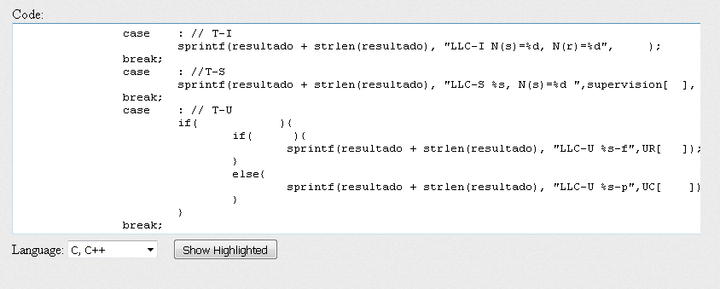

* Guardar el archivo como Lastname1_Lastname2_Analizador_LLC.PDF